Atividades para casa.
CONTEÚDO PEDAGÓGICO.
MATERNAL II (OITAVA SEMANA).
OBJETIVOS:
As atividades propostas têm como objetivo estimular o desenvolvimento integral das crianças trabalhando o cognitivo, físico e socioemocional a fim de proporcionar também uma maior interação entre a família.

ROTINA DIÁRIA:

1º-Leitura/ conversa sobre os combinados e regras;
2º-Roda de conversa;
Comece falando informalmente sobre assuntos do cotidiano ou curiosidades pessoais a criança. A ideia é aproximar os pais do objeto do conhecimento em si - no caso, a própria conversa. Exemplos: como foi seu dia, falar sobre os membros da família, amiguinhos da escola, escolha do nome da criança, falar sobre a cidade etc.
3º- Cantigas de Roda
A musicalização com as cantigas de roda pode ser feita pelos pais/responsáveis resgatando as músicas que conhecem de sua infância ou por intermédio do uso de recursos digitais como CDs, DVDs ou vídeos:
Link de sugestão:
https://www.youtube.com/watch?v=V8JU4Q7hKe8}
4º- Faça a Leitura diária do Alfabeto e dos números com as crianças:
5º Realização das atividades pedagógicas:

Orientação Pintar os desenhos com giz de cera, para a letra E use pincel ou se preferir o dedinho com tinta guache verde.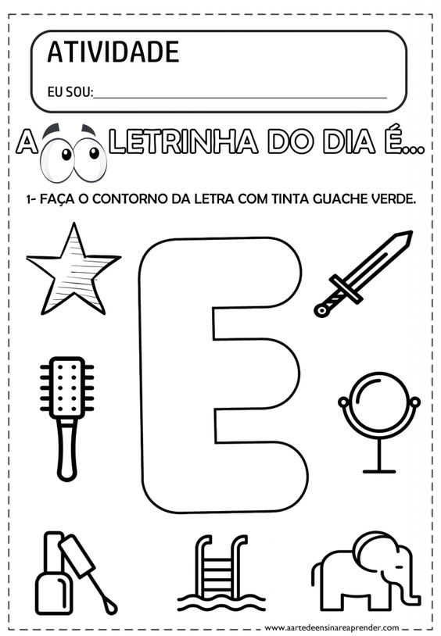

Orientação: Deixar a criança escolher corES de sua preferência. Pintar somente as letras Ee o elefante com giz de cera deixando bem bonito.
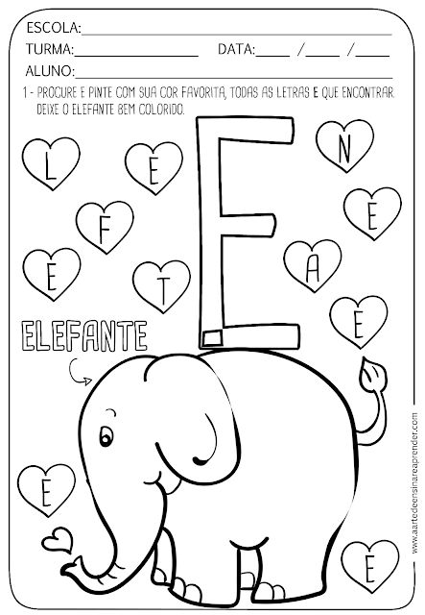

Orientação: 1- Auxiliar a criança na contagem até 5 utilizando tampas de garrafa pet ou palito de fósforo;
2- Pedir para a criança pegar uma unidade;
3 -Pintar os desenhos com giz de cera e ligar.

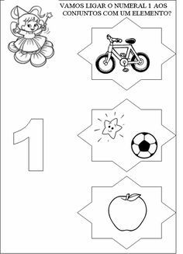

ATIVIDADES LÚDICAS: brincando e aprendendo.
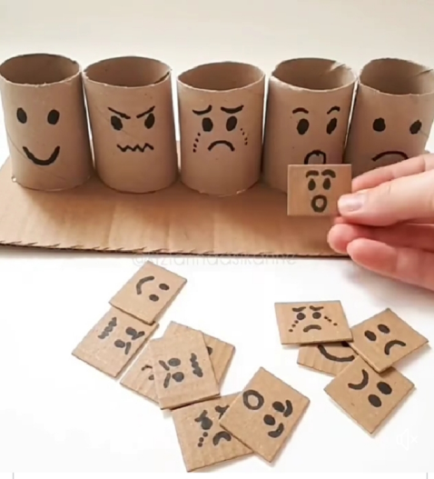 | Trabalhando as expressões.  Materiais:  - Rolinho de papel higiênico;  - Papelão ;  - Canetinha;  - Fazer as carinhas nos rolinhos,e pedir para criança colocar cada uma em seu devido lugar, falar sobre cada expressão ou emoção que a criança esteja sentindo no momento.
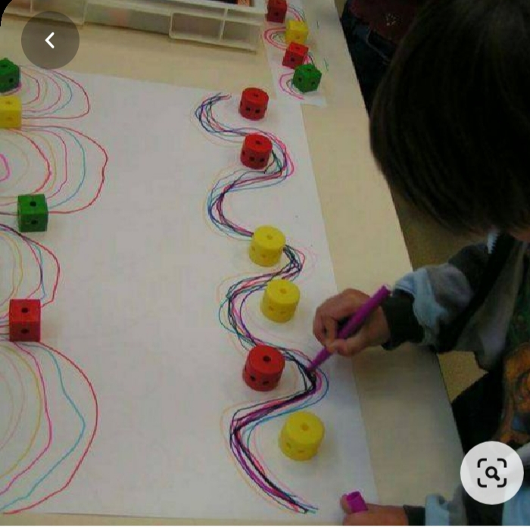 | Vamos trabalhar a coordenação motora:  Materiais:  - Tampinha de garrafa pet;  - Cartolina;  - Caneta;  - Colar as tampinhas na cartolina;  - Pedir para a criança riscar em volta;  - Fazer conforme a imagem.

Se cuidem! Até logo, se Deus quiser, Saudades...beijos.

